
Об утверждении Регламентов электронных государственных услуг, оказываемых Агентством Республики Казахстан по регулированию естественных монополий
Утративший силу
Приказ Председателя Агентства Республики Казахстан по регулированию естественных монополий от 21 сентября 2012 года № 243-ОД. Зарегистрирован в Министерстве юстиции Республики Казахстан 28 сентября 2012 года № 7951. Утратил силу приказом Председателя Агентства Республики Казахстан по регулированию естественных монополий от 3 марта 2014 года № 51-ОД.
Сноска. Утратил силу приказом Председателя Агентства РК по регулированию естественных монополий от 03.03.2014 № 51-ОД (вводится в действие по истечении десяти календарных дней после дня его первого официального опубликования).
В соответствии со статьей 9-1 Закона Республики Казахстан от 27 ноября 2000 года "Об административных процедурах" ПРИКАЗЫВАЮ:
1. Утвердить прилагаемые регламенты электронных государственных услуг:
1) "Выдача лицензии, переоформление, выдача дубликатов лицензии на деятельность по эксплуатации магистральных газопроводов, нефтепроводов, нефтепродуктопроводов" согласно приложению 1 к настоящему приказу;
2) "Выдача лицензии, переоформление, выдача дубликатов лицензии на деятельность по покупке электрической энергии в целях энергоснабжения" согласно приложению 2 к настоящему приказу.
2. Департаменту контроля и исковой работы Агентства Республики Казахстан по регулированию естественных монополий (Аламан А.Т.):
1) обеспечить в установленном законодательством порядке государственную регистрацию настоящего приказа в Министерстве юстиции Республики Казахстан;
2) опубликование настоящего приказа на интернет-ресурсе Агентства Республики Казахстан по регулированию естественных монополий после официального опубликования в средствах массовой информации.
3. Департаменту административной работы Агентства Республики Казахстан по регулированию естественных монополий (Сулейменова Р.Е.) после государственной регистрации настоящего приказа в Министерстве юстиции Республики Казахстан:
1) обеспечить в установленном законодательством порядке его официальное опубликование в средствах массовой информации, с последующим представлением в Юридический Департамент Агентства Республики Казахстан по регулированию естественных монополий сведений об опубликовании;
2) довести его до сведения структурных подразделений и территориальных органов Агентства Республики Казахстан по регулированию естественных монополий.
4. Контроль за исполнением настоящего приказа возложить на заместителя Председателя Агентства Республики Казахстан по регулированию естественных монополий Досмухамбетову Б.И.
5. Настоящий приказ вводится в действие по истечении десяти календарных дней после дня его первого официального опубликования.
Председатель | М. Оспанов

"СОГЛАСОВАНО"
Исполняющий обязанности министра
транспорта и коммуникаций
Республики Казахстан
___________________ Р. Скляр
19 сентября 2012 год
Приложение 1
к приказу Агентства Республики
Казахстан по регулированию
естественных монополий
от 21 сентября 2012 года № 7951
Регламент электронной государственной услуги
"Выдача лицензии, переоформление, выдача дубликатов лицензии
на деятельность по эксплуатации магистральных газопроводов,
нефтепроводов, нефтепродуктопроводов"
Сноска. Регламент в редакции приказа Председателя Агентства РК по регулированию естественных монополий от 13.02.2013 № 47-ОД (вводится в действие по истечении десяти календарных дней после дня его первого официального опубликования).
1. Общие положения
1. Электронная государственная услуга "Выдача лицензии, переоформление, выдача дубликатов лицензии на деятельность по эксплуатации магистральных газопроводов, нефтепроводов, нефтепродуктопроводов" (далее – услуга) оказывается Агентством Республики Казахстан по регулированию естественных монополий и его территориальными органами (далее – услугодатель), через центры обслуживания населения (далее – центр), а также через веб-портал "электронного правительства" www.egov.kz или веб-портал "Е-лицензирование" www.elicense.kz.
2. Услуга оказывается на основании Стандарта государственной услуги "Выдача лицензии, переоформление, выдача дубликатов лицензии на деятельность по эксплуатации магистральных газопроводов, нефтепроводов, нефтепродуктопроводов", утвержденного постановлением Правительства Республики Казахстан от 31 августа 2012 года № 1132 (далее – Стандарт).
3. Степень автоматизации услуги: частично автоматизированная.
4. Вид оказания услуги: транзакционная.
5. Понятия и сокращения, используемые в настоящем Регламенте:
1) информационная система – система, предназначенная для хранения, обработки, поиска, распространения, передачи и предоставления информации с применением аппаратно–программного комплекса (далее – ИС);
2) бизнес–идентификационный номер - уникальный номер формируемый для юридического лица (филиала и представительства) и индивидуального предпринимателя, осуществляющего деятельность в виде совместного предпринимательства (далее – БИН);
3) веб–портал "Е-лицензирование" – информационная система, содержащая сведения о выданных, переоформленных, приостановленных, возобновленных и прекративших действие лицензиях, а также филиалах, представительствах (объектах, пунктах, участках) лицензиата, осуществляющих лицензируемый вид (подвид) деятельности, которая централизованно формирует идентификационный номер лицензий, выдаваемых лицензиарами (далее – ИС ГБД "Е-лицензирование");
4) индивидуальный идентификационный номер – уникальный номер, формируемый для физического лица, в том числе индивидуального предпринимателя, осуществляющего деятельность в виде личного предпринимательства (далее – ИИН);
5) государственная база данных "Физические лица" – информационная система, предназначенная для автоматизированного сбора, хранения и обработки информации, создания Национального реестра индивидуальных идентификационных номеров с целью внедрения единой идентификации физических лиц в Республике Казахстан и предоставления о них актуальных и достоверных сведений органам государственного управления и прочим субъектам в рамках их полномочий и в соответствии с законодательством Республики Казахстан (далее – ГБД ФЛ);
6) государственная база данных "Юридические лица" - информационная система, предназначенная для автоматизированного сбора, хранения и обработки информации, создания Национального реестра бизнес-идентификационных номеров с целью внедрения единой идентификации юридических лиц в Республике Казахстан и предоставления о них актуальных и достоверных сведений органам государственного управления и прочим субъектам в рамках их полномочий и в соответствии с законодательством Республики Казахстан (далее – ГБД ЮЛ);
7) информационная система центров обслуживания населения Республики Казахстан - информационная система, предназначенная для автоматизации процесса предоставления услуг населению (физическим и юридическим лицам) через центры обслуживания населения Республики Казахстан, а также соответствующими министерствами и ведомствами (далее – ИС ЦОН);
8) структурно–функциональные единицы (далее - СФЕ) - перечень структурных подразделений государственных органов, учреждений или иных организаций, которые участвуют в процессе оказания услуги;
9) пользователь – субъект (потребитель, услугодатель), обращающийся к информационной системе за получением необходимых ему электронных информационных ресурсов и пользующийся ими;
10) транзакционная услуга – услуга по предоставлению пользователям электронных информационных ресурсов, требующая взаимного обмена информацией с применением электронной цифровой подписи;
11) потребитель – физическое или юридическое лицо, которому оказывается электронная государственная услуга;
12) электронный документ – документ, в котором информация представлена в электронно–цифровой форме и удостоверена посредством электронной цифровой подписи;
13) электронная лицензия – лицензия в форме электронного документа, оформляемая и выдаваемая с использованием информационных технологий, равнозначная лицензии на бумажном носителе;
14) электронная государственная услуга – государственная услуга, оказываемая в электронной форме с применением информационных технологий;
15) веб–портал "электронного правительства" – информационная система, представляющая собой единое окно доступа ко всей консолидированной правительственной информации, включая нормативную правовую базу, и к электронным государственным услугам (далее – ПЭП);
16) платежный шлюз "электронного правительства" – автоматизированная информационная система, предназначенная для обеспечения взаимодействия между информационными системами банков второго уровня, организаций, осуществляющих отдельные виды банковских операций, и "электронного правительства" при осуществлении платежей физических и юридических лиц (далее – ПШЭП);
17) шлюз "электронного правительства" – информационная система, предназначенная для интеграции информационных систем "электронного правительства" в рамках реализации электронных услуг (далее – ШЭП);
18) электронная цифровая подпись — набор электронных цифровых символов, созданный средствами электронной цифровой подписи и подтверждающий достоверность электронного документа, его принадлежность и неизменность содержания (далее – ЭЦП).
2. Требования к порядку оказания государственной услуги
6. Пошаговые действия и решения услугодателя через ПЭП (диаграмма № 1 функционального взаимодействия при оказании услуги) приведены в приложении 1 к настоящему Регламенту:
1) потребитель осуществляет регистрацию на ПЭП с помощью своего регистрационного свидетельства ЭЦП, которое хранится в интернет-браузере компьютера потребителя (осуществляется для незарегистрированных потребителей на ПЭП);
2) процесс 1 – прикрепление в интернет-браузер компьютера потребителя регистрационного свидетельства ЭЦП, процесс ввода потребителем пароля (процесс авторизации) на ПЭП для получения государственной услуги;
3) условие 1 – проверка на ПЭП подлинности данных о зарегистрированном потребителе через логин (ИИН/БИН) и пароль;
4) процесс 2 – формирование ПЭП сообщения об отказе в авторизации в связи с имеющимися нарушениями в данных потребителя;
5) процесс 3 – выбор потребителем услуги, указанной в настоящем Регламенте, вывод на экран формы запроса для оказания услуги и заполнение потребителем формы (ввод данных) с учетом ее структуры и форматных требований, прикреплением к форме запроса необходимых документов в электронном виде;
6) процесс 4 – оплата услуги на ПШЭП, а затем эта информация поступает в ИС ГБД "Е-лицензирование";
7) условие 2 – проверка в ИС ГБД "Е-лицензирование" факта оплаты за оказание услуги;
8) процесс 5 – формирование сообщения об отказе в запрашиваемой услуге, в связи с отсутствием оплаты за оказание услуги в ИС ГБД "Е-лицензирование";
9) процесс 6 - выбор потребителем регистрационного свидетельства ЭЦП для удостоверения (подписания) запроса;
10) условие 3 – проверка на ПЭП срока действия регистрационного свидетельства ЭЦП и отсутствия в списке отозванных (аннулированных) регистрационных свидетельств, а также соответствия идентификационных данных между ИИН/БИН указанным в запросе, и ИИН/БИН указанным в регистрационном свидетельстве ЭЦП);
11) процесс 7 – формирование сообщения об отказе в запрашиваемой услуге в связи с не подтверждением подлинности ЭЦП потребителя;
12) процесс 8 – удостоверение (подписание) посредством ЭЦП потребителя заполненной формы (введенных данных) запроса на оказание услуги;
13) процесс 9 – регистрация электронного документа (запроса потребителя) в ИС ГБД "Е-лицензирование" и обработка запроса в ИС ГБД "Е-лицензирование";
14) условие 4 – проверка услугодателем соответствия потребителя квалификационным требованиям и основаниям для выдачи лицензии;
15) процесс 10 – формирование сообщения об отказе в запрашиваемой услуге в связи с имеющимися нарушениями в данных потребителя в ИС ГБД "Е-лицензирование";
16) процесс 11 – получение потребителем результата услуги (электронная лицензия), сформированной ПЭП. Электронный документ формируется с использованием ЭЦП уполномоченного лица услугодателя.
7. Пошаговые действия и решения через услугодателя (диаграмма № 2 функционального взаимодействия при оказании услуги) приведены в приложении 1 к настоящему Регламенту:
1) процесс 1 – ввод сотрудником услугодателя логина и пароля (процесс авторизации) в ИС ГБД "Е-лицензирование" для оказания государственной услуги;
2) условие 1 – проверка в ИС ГБД "Е - лицензирование" подлинности данных о зарегистрированном сотруднике услугодателя через логин и пароль;
3) процесс 2 – формирование ИС ГБД "Е – лицензирование" сообщения об отказе в авторизации в связи с имеющими нарушениями в данных сотрудника услугодателя;
4) процесс 3 – выбор сотрудником услугодателя услуги, указанной в настоящем Регламенте, вывод на экран формы запроса для оказания услуги и ввод сотрудником услугодателя данных потребителя;
5) процесс 4 – направление запроса через ШЭП в ГБД ФЛ/ГБД ЮЛ о данных потребителя;
6) условие 2 – проверка наличия данных потребителя в ГБД ФЛ/ГБД ЮЛ;
7) процесс 5 – формирование сообщения о невозможности получения данных в связи с отсутствием данных потребителя в ГБД ФЛ/ГБД ЮЛ;
8) процесс 6 – заполнение формы запроса в части отметки о наличии документов в бумажной форме и сканирование сотрудником услугодателя необходимых документов, предоставленных потребителем, и прикрепление их к форме запроса;
9) процесс 7 – регистрация запроса в ИС ГБД "Е-лицензирование" и обработка услуги в ИС ГБД "Е-лицензирование";
10) условие 3 – проверка услугодателем соответствия потребителя квалификационным требованиям и основаниям для выдачи лицензии;
11) процесс 8 – формирование сообщения об отказе в запрашиваемой услуге в связи с имеющимися нарушениями в данных потребителя в ИС ГБД "Е-лицензирование";
12) процесс 9 – получение потребителем результата услуги (электронная лицензия) сформированной ИС ГБД "Е-лицензирование". Электронный документ формируется с использованием ЭЦП уполномоченного лица услугодателя.
8. Пошаговые действия и решения оператора Центра через ЦОН (диаграмма № 2) функционального взаимодействия при оказании услуги приведены в приложении 1 к настоящему Регламенту:
1) процесс 1 – ввод оператора Центра в АРМ ИС ЦОН логина и пароля (процесс авторизации) для оказания услуги;
2) процесс 2 – выбор оператором Центра услуги, указанной в настоящем Регламенте, вывод на экран формы запроса для оказания услуги и ввод оператором Центра данных потребителя;
3) процесс 3 – направление запроса через ШЭП в ГБД ФЛ/ГБД ЮЛ о данных потребителя;
4) условие 1 – проверка наличия данных потребителя в ГБД ФЛ/ГБД ЮЛ;
5) процесс 4 – формирование сообщения о невозможности получения данных в связи с отсутствием данных потребителя в ГБД ФЛ/ГБД ЮЛ;
6) процесс 5 – заполнение оператором Центра формы запроса в части отметки о наличии документов в бумажной форме и сканирование документов, предоставленных потребителем, прикрепление их к форме запроса и удостоверение посредством ЭЦП заполненной формы (введенных данных) запроса на оказание услуги;
7) процесс 6 - направление электронного документа (запроса потребителя) удостоверенного (подписанного) ЭЦП оператора Центра через ШЭП в ИС ГБД "Е-лицензирование";
8) процесс 7 – регистрация электронного документа в ИС ГБД "Е-лицензирование";
9) условие 2 – проверка (обработка) услугодателем соответствия приложенных потребителем документов, указанных в Стандарте и основаниям для оказания услуги;
10) процесс 8 - формирование сообщения об отказе в запрашиваемой услуге в связи с имеющимися нарушениями в документах потребителя в ИС ГБД "Е-лицензирование";
11) процесс 9 – получение потребителем через оператора Центра результата услуги.
9. Формы заполнения запроса и ответа на услугу приведены на веб-портал "Е-лицензирование" www.elicense.kz.
10. После обработки запроса потребителю предоставляется возможность просмотреть результаты обработки запроса следующим образом:
после нажатия кнопки "открыть" – результат запроса выводится на экран дисплея;
после нажатия кнопки "сохранить" – результат запроса сохраняется на заданном потребителем электронном носителе информации в формате PDF.
11. Необходимую информацию и консультацию по оказанию электронной государственной услуги можно получить по телефону call-центра: (1414) либо по телефону информационно-справочной службы ЦОН: 8 (7172) 58–00–58.
3. Описание порядка действий (взаимодействия)
в процессе оказания государственной услуги
12. СФЕ, которые участвуют в процессе оказания услуги:
1) ПЭП;
2) ШЭП;
3) ПШЭП;
4) ИС ГБД "Е-лицензирование";
5) ГБД ФЛ/ГБД ЮЛ;
6) АРМ ИС ЦОН;
7) услугодатель.
13. Диаграмма, отражающая взаимосвязь между логической последовательностью действий (в процессе оказания услуги) в соответствии с их описаниями, приведена в приложении 1 к настоящему Регламенту.
14. Текстовое табличное описание последовательности действий (процедур, функций, операций) с указанием срока выполнения каждого действия приведены в приложении 2 к настоящему Регламенту.
15. Результаты оказания услуги потребителям измеряются показателями качества и доступности в соответствии с приложением 3 к настоящему Регламенту.
16. Требования, предъявляемые к процессу оказания услуги потребителям:
1) конфиденциальность (защита от несанкционированного получения информации);
2) целостность (защита от несанкционированного изменения информации);
3) доступность (защита от несанкционированного удержания информации и ресурсов).
17. Техническое условие оказания услуги:
1) выход в Интернет;
2) наличие ИИН/БИН у лица, которому выдается электронная лицензия;
3) авторизация ПЭП;
4) наличие у пользователя ЭЦП;
5) наличие банковской карточки или текущего счета в банке второго уровня.
Приложение 1
к Регламенту электронной
государственной услуги
"Выдача лицензии, переоформление,
выдача дубликатов лицензии
на деятельность по эксплуатации
магистральных газопроводов,
нефтепроводов, нефтепродуктопроводов"
Пошаговые действия и решения через услугодателя
Диаграмма № 1 функционального взаимодействия при оказании
электронной государственной услуги через ПЭП
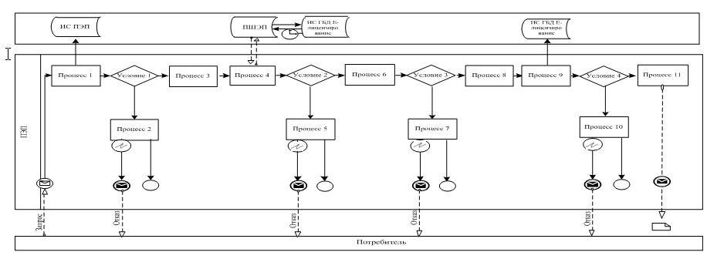

Диаграмма № 2 функционального взаимодействия при оказании
электронной государственной услуги через услугодателя
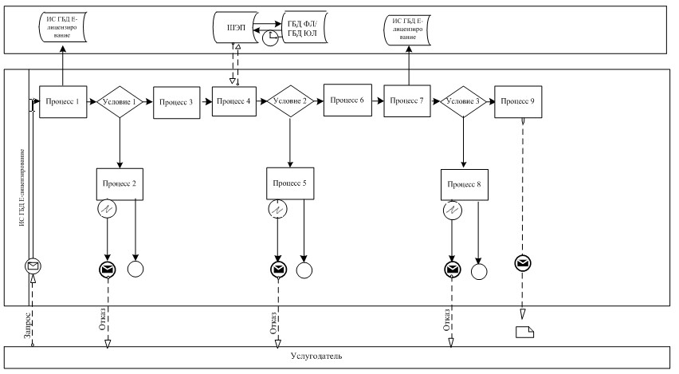

Диаграмма № 3 функционального взаимодействия при оказании
электронной государственной услуги через ИС ЦОН
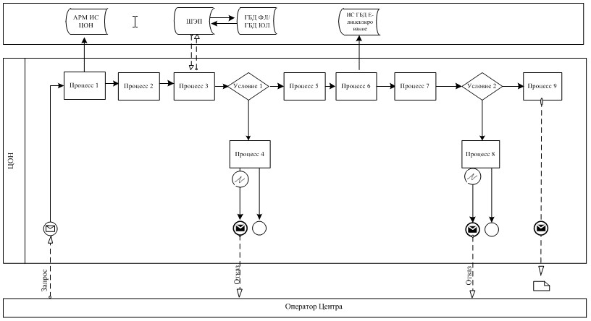

Условные обозначения:

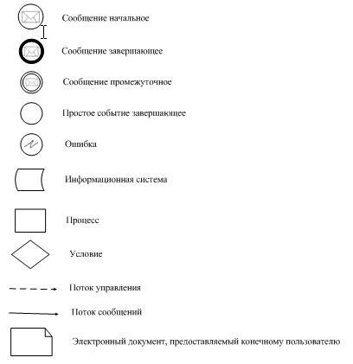

Приложение 2
к Регламенту электронной
государственной услуги
"Выдача лицензии, переоформление,
выдача дубликатов лицензии
на деятельность по эксплуатации
магистральных газопроводов,
нефтепроводов, нефтепродуктопроводов"
Текстовое табличное описание последовательности
действий (процедур, функций, операций)
Таблица 1. Описание действий СФЕ через ПЭП
 | №  действия  (хода,  потока  работ) | 1 | 2 | 3 | 4 | 5 | 6 | 7 | 8 | 9 | 10 | 11
 | Наименование  СФЕ | Полу-  чатель | ПЭП | Полу-  чатель | ПШЭП | ПЭП | Полу-  чатель | ПЭП | Получатель | ИС ГБД  "Е-лицен-  зирова-  ние" | ИС ГБД  "Е-лицен-  зирова-  ние" | ПЭП
 | Наименование  действия  (процесса,  процедуры,  операции)  и их  описание | Прикрепление  в  интернет-  браузе  р  компью  тера  получа-  теля  регистра-  ционного  сви-  детель  ства  ЭЦП | Формирует  сообщение  об  отказе  в  связи  с  имеющимися  нарушениями  в  данных  полу-  чателя | Выбирает  услугу  и  формирует  данные  запроса  прикреплением  необходимых  документов  в  электронном  виде | Оплата  услуги | Формирует  сообщение  об  отказе  в  связи  с  отсутствием  оплаты | Выбор  ЭЦП  для  удостоверения  (подписания)  запроса | Формирует  сообщения  об  отказе  в  связи  с  не  подтверждением  подлинности  ЭЦП  получателя | Удостоверение  (подписание)  запрос  посредством  ЭЦП | Регистрация  электронного  документа  заявление  (запроса получателя)  в ИС  "Е-  лицензиро-  вание"  и обработка  запроса  в ИС  "Е-лицен  зирова  ние" | Формирование  сообщения  об  отказе  в  связи  с имеющимися  нарушениями  в  данных  получателя  в  ИС  "Е-лицензи-  рование" | Электронный  документ  (электронная  лицензия)
 | Форма  завершения  (данные,  документ  органи-  зационно–  распоря-  дительное  решение) | Отображение  уведомления  об  успешном  формировании  запроса. | Формирование  сообщения  об  отказе  в запрашиваемой  электронной  государственной  услуге. | Отображение  уведомления об  успешном  формировании  запроса. | Отображение  уведомления  об  успешном  завершении  действия. | Формирование  сообщения  об  отказе  в  запрашиваемой  электронной  государственной услуге. | Маршрутизация  запроса | Формирование  сообщения  об  отказе  в  запрашиваемой  электронной  государственной  услуге. | Маршрутизация  запроса | Регистрация  запроса  с  присвоением  номера  заявлению. | Формирование  сообщения  об  отказе  в  запрашиваемой  электронной  государственной  услуге. | Электронная  лицензия,  переоформленная  лицензия,  дубликат  лицензии
 | Сроки  исполнения | 10–15 сек | 20 сек | 1,5 мин | 1,5 мин | 10–15 сек | 10–15 сек | 10–15 сек | 1,5 мин | 1,5 мин | - | 15  рабочих  дней,  10  рабочих  дней,  2  рабочих  дня
 | Номер  следующего  действия | 2–  если  есть  нарушения  в  данных  получателя;  3–  если  автоизация  прошла  успе  шно | – | 4 | 5 –  если  не  оплатил;  6 –  если  оплатил | – | 7–  если  в  ЭЦП  ошибка;  8 –  если  ЭЦП  без  ошибки | - | - | 10-  проверка  услугодателем  соответствия  получателя  квалификацио  нным  требованиям  и  основаниям  для  выдачи  лицензии | - | –
Таблица 2. Описание действий СФЕ через услугодателя
 | №  действия  (хода,  потока  работ) | 1 | 2 | 3 | 4 | 5 | 6 | 7 | 8 | 9
 | Наименование  СФЕ | Услугодатель | ИС ГБД  "Е-лицензирование" | Услугодатель | ГБД ЮЛ | ИС ГБД  "Е-лицензирование" | Услугодатель | ИС ГБД  "Е-лицензирование" | ИС ГБД  "Е-лицензирование" | ИС ГБД  "Е-лицензирование"
 | Наименование  действия  (процесса,  процедуры,  операц  ии)  и их  описание | Авторизуется  на  ИС  ГБД  "Е-лицензирование" | Формирует  сообщение  об  отказе  в  связи  с  имеющимися  нарушениями  в  данных | Выбор  сотрудником  услугодателя  услуги | Направление  запроса  на  проверку  данных  получателя  в  ГБД ЮЛ | Формирование  сообщения  об  отказе в  связи  с  имеющимися  нарушениями  в данных | Заполнение  формы  запроса  с  прикреплением  документов | Регистрация  электронн  ого  документа  в ИС ГБД  "Е-лицензирование"  и обработка  услуги  в ИС ГБД "Е-лицензирование" | Формирование  сообщения  об  отказе  в  запрашиваемой  услуге в  связи с имеющимися  нарушениями  в  данных  получателя  в ИС  ГБД  "Е-лицензирование" | Электронный  документ  (электронная  лицензия)
 | Форма  завершения  (данные,  документ  организационно–  распорядительное решение) | Отображение  уведомления  об  успешном  формировании  запроса | Формирование  сообщения  об  отказе  в  запрашиваемой  электронной  государственной  услуге. | Отображение  уведомления  об  успешном  формировании  запроса | Маршрутизация  запроса. | Формирование  сообщения  об отказе  в  запрашиваемой  электронной  государственной  услуге. | Отображение  уведомления  об  успешном  формировании  запроса | Регистрация  запроса в  системе с  присвоением  номера  заявлению. | Формирование  сообщения  об  отказе в  запрашиваемой  электронной  государственной  услуге. | Электронная  лицензия,  переоформленная  лицензия,  дубликат  лицензии
 | Сроки  исполнения | 10–15 сек | 10 сек | 1,5 мин | 1,5 мин | 1,5 мин | 10–15 сек | 1,5 мин | - | 15  рабочих  дней, 10  рабочих  дней, 2  рабочих  дня
 | Номер  следующего  действия | 1 - Проверка  в ИС  ГБД  "Е-лицензирование"  подлинности  данных  логина  и пароля  сотрудника  услугодателя | – | 4 | 5 – если  есть  нарушения в  данных  получателя;  6 – если  авторизация  прошла  успешно | - | - | 8 – если в  ИС ГБД  "Е-лицензирование"  отсутствуют  данные  по запросу,  9 –  если данные  по запросу  найдены | - | -
Таблица 3. Описание действий СФЕ через Центр
 | № действия  (хода, потока работ) | 1 | 2 | 3 | 4 | 5 | 6 | 7 | 8 | 9
 | Наименование  СФЕ | АРМ ИС  ЦОН | Оператор  Центра | Оператор  Центра | ГБД  ФЛ/ГБД  ЮЛ | Оператор  Центра | Оператор Центра | ГБД  "Е-лицензирование" | ГБД  "Е-лицензирование" | ГБД  "Е-лицензирование"
 | Наименование  действия  (процесса,  процедуры,  операции)  и их  описание | Авторизуется  оператор  Центра по  логину  и паролю | Выбирает  услугу  и  формирует  данные  запроса | Направление  запроса  в ГБД  ФЛ/ГБД  ЮЛ | Формирует  сообщение  о  невозможности  получения  данных в  связи с  отсутствием  данных  потребителя | Заполнение  запроса  с  прикреплением  к форме  запроса  необходимых  документов  и  удостоверение  ЭЦП | Направление  документа  удостоверенного  (подписанного)  ЭЦП  оператора  в ИС ГБД  "Е-лицензирование" | Регистрация  документа | Формирование  сообщения  об  отказе в  услуге  в связи  с  имеющимися  нарушениями  в  документах  потребителя | Электронный  документ  (электронная  лицензия)
 | Форма  завершения  (данные,  документ  организационно–  распорядительное  решение) | Регистрация  запроса  в  системе  с  присвоением  номера  заявлению. | Отображение  уведомления  об  успешном  формировании  запроса. | Маршрутизация  запроса. | Формирование  мотивированного  отказа. | Отображение  уведомления  об  успешном  формировании  запроса | Маршрутизация  запроса. | Регистрация  запроса с  присвоением  номера  заявлению. | Формирование  мотивированного  отказа. | Электронная  лицензия,  переоформленная  лицензия,  дубликат  лицензии
 | Сроки  исполнения | 30 сек – 1 минута | 30 сек | 1,5 мин | 1,5 мин | 30 сек – 1 минута | 1 минута | 1 минута | 30 сек – 1 минута | 15 рабочих  дней, 10  рабочих  дней, 2  рабочих  дня
 | Номер  следующего  действия | 2 | 3 | 4 - если  есть  нарушения  в данных  потребителя;  5 – если  нарушений  нет | - | - | - | 8 – если  есть  нарушения;  9 – если  нарушений  нет | - | -
Приложение 3
к Регламенту электронной
государственной услуги
"Выдача лицензии, переоформление,
выдача дубликатов лицензии
на деятельность по эксплуатации
магистральных газопроводов,
нефтепроводов, нефтепродуктопроводов"
Результаты качества и доступности оказания
услуги потребителям

Форма анкеты для определения показателей
электронной государственной услуги: "качество" и "доступность"
____________________________________________________
(наименование услуги)
. Удовлетворены ли Вы качеством процесса и результатом оказания электронной государственной услуги?
1) не удовлетворен;
2) частично удовлетворен;
3) удовлетворен.
2. Удовлетворены ли Вы качеством информации о порядке оказания электронной государственной услуги?
1) не удовлетворен;
2) частично удовлетворен;
3) удовлетворен.
Приложение 2
к приказу Агентства Республики
Казахстан по регулированию
естественных монополий
от 21 сентября 2012 года № 7951
Регламент электронной государственной услуги
"Выдача лицензии, переоформление, выдача дубликатов лицензии
на деятельность по покупке электрической энергии в целях
энергоснабжения"
1. Общие положения
1. Электронная государственная услуга оказывается Агентством Республики Казахстан по регулированию естественных монополий (далее – услугодатель), а также через веб-портал "электронного правительства" www.egov.kz или веб-портал "Е-лицензирование" www.elicense.kz (далее - ПЭП).
2. Электронная государственная услуга оказывается на основании стандарта государственной услуги "Выдача лицензии, переоформление, выдача дубликатов лицензии на деятельность по покупке электрической энергии в целях энергоснабжения" (далее – услуга), утвержденного постановлением Правительства Республики Казахстан от 31 августа 2012 года № 1132.
3. Степень автоматизации услуги: частично автоматизированная.
4. Вид оказания услуги: транзакционная.
5. Понятия и сокращения, используемые в настоящем Регламенте:
1) информационная система – система, предназначенная для хранения, обработки, поиска, распространения, передачи и предоставления информации с применением аппаратно–программного комплекса (далее – ИС);
2) бизнес–идентификационный номер, уникальный номер формируемый для юридического лица (филиала и представительства) и индивидуального предпринимателя, осуществляющего деятельность в виде совместного предпринимательства (далее – БИН);
3) веб–портал "Е-лицензирование" – информационная система, содержащая сведения о выданных, переоформленных, приостановленных, возобновленных и прекративших действие лицензиях, а также филиалах, представительствах (объектах, пунктах, участках) лицензиата, осуществляющих лицензируемый вид (подвид) деятельности, которая централизованно формирует идентификационный номер лицензий, выдаваемых лицензиарами (далее – ИС ГБД "Е-лицензирование");
4) индивидуальный идентификационный номер – уникальный номер, формируемый для физического лица, в том числе индивидуального предпринимателя, осуществляющего деятельность в виде личного предпринимательства (далее – ИИН);
5) государственная база данных "Физические лица" – информационная система, предназначенная для автоматизированного сбора, хранения и обработки информации, создания Национального реестра индивидуальных идентификационных номеров с целью внедрения единой идентификации физических лиц в Республике Казахстан и предоставления о них актуальных и достоверных сведений органам государственного управления и прочим субъектам в рамках их полномочий и в соответствии с законодательством Республики Казахстан (далее – ГБД ФЛ);
6) государственная база данных "Юридические лица" -, информационная система, предназначенная для автоматизированного сбора, хранения и обработки информации, создания Национального реестра бизнес-идентификационных номеров с целью внедрения единой идентификации юридических лиц в Республике Казахстан и предоставления о них актуальных и достоверных сведений органам государственного управления и прочим субъектам в рамках их полномочий и в соответствии с законодательством Республики Казахстан (далее – ГБД ЮЛ);
7) структурно–функциональные единицы (далее - СФЕ) перечень структурных подразделений государственных органов, учреждений или иных организаций, которые участвуют в процессе оказания услуги;
8) пользователь – субъект (потребитель, услугодатель), обращающийся к информационной системе за получением необходимых ему электронных информационных ресурсов и пользующийся ими;
9) транзакционная услуга – услуга по предоставлению пользователям электронных информационных ресурсов, требующая взаимного обмена информацией с применением электронной цифровой подписи;
10) потребитель – физическое или юридическое лицо, которому оказывается электронная государственная услуга;
11) электронный документ – документ, в котором информация представлена в электронно–цифровой форме и удостоверена посредством электронной цифровой подписи;
12) электронная лицензия – лицензия в форме электронного документа, оформляемая и выдаваемая с использованием информационных технологий, равнозначная лицензии на бумажном носителе;
13) электронная государственная услуга – государственная услуга, оказываемая в электронной форме с применением информационных технологий;
14) веб–портал "электронного правительства" – информационная система, представляющая собой единое окно доступа ко всей консолидированной правительственной информации, включая нормативную правовую базу, и к электронным государственным услугам;
15) платежный шлюз "электронного правительства" – автоматизированная информационная система, предназначенная для обеспечения взаимодействия между информационными системами банков второго уровня, организаций, осуществляющих отдельные виды банковских операций, и "электронного правительства" при осуществлении платежей физических и юридических лиц (далее – ПШЭП);
16) шлюз "электронного правительства" – информационная система, предназначенная для интеграции информационных систем "электронного правительства" в рамках реализации электронных услуг (далее – ШЭП);
17) электронная цифровая подпись — набор электронных цифровых символов, созданный средствами электронной цифровой подписи и подтверждающий достоверность электронного документа, его принадлежность и неизменность содержания (далее – ЭЦП).
2. Требования к порядку оказания государственной услуги
6. Схема, отражающая взаимосвязь между логической последовательностью действий СФЕ, приведена в приложении 2 к настоящему Регламенту:
1) потребитель осуществляет регистрацию на ПЭП с помощью своего регистрационного свидетельства ЭЦП, которое хранится в интернет-браузере компьютера потребителя (осуществляется для незарегистрированных потребителей на ПЭП);
2) процесс 1 – прикрепление в интернет-браузер компьютера потребителя регистрационного свидетельства ЭЦП, процесс ввода потребителем пароля (процесс авторизации) на ПЭП для получения государственной услуги;
3) условие 1 – проверка на ПЭП подлинности данных о зарегистрированном потребителе через логин (ИИН/БИН) и пароль;
4) процесс 2 – формирование ПЭПом сообщения об отказе в авторизации в связи с имеющимися нарушениями в данных потребителя;
5) процесс 3 – выбор потребителем услуги, указанной в настоящем Регламенте, вывод на экран формы запроса для оказания услуги и заполнение потребителем формы (ввод данных) с учетом ее структуры и форматных требований, прикреплением к форме запроса необходимых документов в электронном виде;
6) процесс 4 – оплата услуги на ПШЭП, а затем эта информация поступает в ИС ГБД "Е-лицензирование";
7) условие 2 – проверка в ИС ГБД "Е-лицензирование" факта оплаты за оказание услуги;
8) процесс 5 – формирование сообщения об отказе в запрашиваемой услуге, в связи с отсутствием оплаты за оказание услуги в ИС ГБД "Е-лицензирование";
9) процесс 6 - выбор потребителем регистрационного свидетельства ЭЦП для удостоверения (подписания) запроса;
10) условие 3 – проверка на ПЭП срока действия регистрационного свидетельства ЭЦП и отсутствия в списке отозванных (аннулированных) регистрационных свидетельств, а также соответствия идентификационных данных между ИИН/БИН указанным в запросе, и ИИН/БИН указанным в регистрационном свидетельстве ЭЦП);
11) процесс 7 – формирование сообщения об отказе в запрашиваемой услуге в связи с не подтверждением подлинности ЭЦП потребителя;
12) процесс 8 – удостоверение (подписание) посредством ЭЦП потребителя заполненной формы (введенных данных) запроса на оказание услуги;
13) процесс 9 – регистрация электронного документа (запроса потребителя) в ИС ГБД "Е-лицензирование" и обработка запроса в ИС ГБД "Е-лицензирование";
14) условие 4 – проверка услугодателем соответствия потребителя квалификационным требованиям и основаниям для выдачи лицензии;
15) процесс 10 – формирование сообщения об отказе в запрашиваемой услуге в связи с имеющимися нарушениями в данных потребителя в ИС ГБД "Е-лицензирование";
16) процесс 11 – получение потребителем результата услуги (электронная лицензия), сформированной ПЭПом. Электронный документ формируется с использованием ЭЦП уполномоченного лица услугодателя.
7. Схема, отражающая взаимосвязь между логической последовательностью действий СФЕ, приведена в приложении 2 к настоящему Регламенту:
1) процесс 1 – ввод сотрудником услугодателя логина и пароля (процесс авторизации) в ИС ГБД "Е-лицензирование" для оказания государственной услуги;
2) условие 1 – проверка в ИС ГБД "Е - лицензирование" подлинности данных о зарегистрированном сотруднике услугодателя через логин и пароль;
3) процесс 2 – формирование ИС ГБД "Е – лицензирование" сообщения об отказе в авторизации в связи с имеющими нарушениями в данных сотрудника услугодателя;
4) процесс 3 – выбор сотрудником услугодателя услуги, указанной в настоящем Регламенте, вывод на экран формы запроса для оказания услуги и ввод сотрудником услугодателя данных потребителя;
5) процесс 4 – направление запроса через ШЭП в ГБД ФЛ/ГБД ЮЛ о данных потребителя;
6) условие 2 – проверка наличия данных потребителя в ГБД ФЛ/ГБД ЮЛ;
7) процесс 5 – формирование сообщения о невозможности получения данных в связи с отсутствием данных потребителя в ГБД ФЛ/ГБД ЮЛ;
8) процесс 6 – заполнение формы запроса в части отметки о наличии документов в бумажной форме и сканирование сотрудником услугодателя необходимых документов, предоставленных потребителем, и прикрепление их к форме запроса;
9) процесс 7 – регистрация запроса в ИС ГБД "Е-лицензирование" и обработка услуги в ИС ГБД "Е-лицензирование";
10) условие 3 – проверка услугодателем соответствия потребителя квалификационным требованиям и основаниям для выдачи лицензии;
11) процесс 8 – формирование сообщения об отказе в запрашиваемой услуге в связи с имеющимися нарушениями в данных потребителя в ИС ГБД "Е-лицензирование";
12) процесс 9 – получение потребителем результата услуги (электронная лицензия) сформированной ИС ГБД "Е-лицензирование". Электронный документ формируется с использованием ЭЦП уполномоченного лица услугодателя.
8. Формы заполнения запроса и ответа на услугу приведены на веб-портал "Е-лицензирование" www.elicense.kz.
9. После обработки запроса потребителю предоставляется возможность просмотреть результаты обработки запроса следующим образом:
после нажатия кнопки "открыть" – результат запроса выводится на экран дисплея;
после нажатия кнопки "сохранить" – результат запроса сохраняется на заданном потребителем магнитном носителе в формате Adobe Acrobat.
10. Необходимую информацию и консультацию по оказанию электронной государственной услуги можно получить по телефону саll–центра: (1414).
3. Описание порядка действий (взаимодействия) в
процессе оказания государственной услуги
11. СФЕ, которые участвуют в процессе оказания электронной государственной услуги:
1) потребитель;
2) услугодаель.
12. Описание последовательности и взаимодействия административных действий (процедур) с указанием срока выполнения каждого действия приведены в приложении 1 к настоящему Регламенту.
13. Схема, отражающая взаимосвязь между логической последовательностью действий СФЕ, приведена в приложении 2 к настоящему Регламенту.
14. Результаты качества и доступности оказания услуги потребителям, приведены в приложении 3 к настоящему Регламенту.
15. Требования, предъявляемые к процессу оказания услуги потребителям:
1) конфиденциальность (защита от несанкционированного получения информации);
2) целостность (защита от несанкционированного изменения информации);
3) доступность (защита от несанкционированного удержания информации и ресурсов).
16. Техническое условие оказания услуги:
1) выход в Интернет;
2) наличие ИИН/БИН у лица, которому выдается электронная лицензия;
3) авторизация ПЭП;
4) наличие пользователя ЭЦП;
5) наличие банковской карточки или текущего счета в банке второго уровня.+
Приложение 1
к Регламенту электронной
государственной услуги
"Выдача лицензии, переоформление,
выдача дубликатов лицензии
на деятельность по покупке
электрической энергии
в целях энергоснабжения"
Описание последовательности и взаимодействия
административных действий (процедур)
Таблица 1. Описание действий СФЕ через ПЭП
1 | № действия (хода, потока работ) | 1 | 2 | 3 | 4 | 5
2 | Наименование СФЕ | Потребитель | ПЭП | Потребитель | ПШЭП | ПЭП
3 | Наименование действия (процесса, процедуры, операции) и их описание | Прикрепление в интернет-браузер компьютера потребителя регистрационного свидетельства ЭЦП | Формирует сообщение об отказе в связи с имеющимися  нарушениями в данных потребителя | Выбирает услугу и формирует данные запроса прикреплением необходимых документов в электронном виде | Оплата услуги | Формирует сообщение об отказе в связи с отсутствием оплаты
4 | Форма завершения (данные, документ организационно–распорядительное решение)
5 | Сроки исполнения | 10–15 сек | 20 сек | 1,5 мин | 1,5 мин | 10–15 сек
6 | Номер следующего действия | 2– если есть нарушения в данных потребителя; 3–если авторизация прошла успешно | – | 4 | 5 – если не оплатил, 6 – если оплатил | –

продолжение таблицы:
6 | 7 | 8 | 9 | 10 | 11
Потребитель | ПЭП | Потребитель | ПЭП | ПЭП | ПЭП
Выбор ЭЦП для удостове-  рения (подписания) запроса | Формирует сообщения об отказе в связи с не подтверждением подлинности ЭЦП потребителя | Удосто-  верение (подписание) запрос посредством ЭЦП | Регистрация электронного документа заявление (запроса потребителя) в ИС "Е-лицензирование" и обработка запроса в ИС "Е-лицензирование" | Формирование сообщения об отказе в связи с имеющимися нарушениями в данных потребителя в ИС "Е-лицензирование" | Электронный документ (электронная лицензия)
10–15 сек | 10–15 сек | 1,5 мин | 15 рабочих дней | - | -
7– если в ЭЦП ошибка, 8 – если ЭЦП без ошибки | - | - | 10-проверка услугодателем соответствия потребителя квалификационным требованиям и основаниям для выдачи лицензии | - | –
Таблица 2. Описание действий СФЕ через услугодателя
1 | № действия (хода, потока работ) | 1 | 2 | 3 | 4
2 | Наименование СФЕ | Услугодатель | ИС ГБД "Е-лицензирование" | Услугодатель | ГБД ФЛ/ГБД ЮЛ
3 | Наименование действия (процесса, процедуры, операции) и их описание | Авторизуется на ИС ГБД "Е-лицензирование" | Формирует сообщение об отказе в связи с имеющимися нарушениями в данных | Выбор сотрудником услугодателя услуги | Направление запроса на проверку данных потребителя в ГБД ФЛ/ГБД ЮЛ
4 | Форма завершения (данные, документ организационно–распорядительное решение)
5 | Сроки исполнения | 10–15 сек | 10 сек | 1,5 мин | 1,5 мин
6 | Номер следующего действия | 1 - Проверка в ИС ГБД "Е-лицензирование" подлинности данных логина и пароля сотрудника услугодателя | – | 4 | 5– если есть нарушения в данных потребителя; 6–если авторизация прошла успешно

продолжение таблицы:
5 | 6 | 7 | 8 | 9
ИС ГБД "Е-лицензирование" | Услугодатель | ИС ГБД "Е-лицензирование" | ИС ГБД "Е-лицензирование" | ИС ГБД "Е-лицензирование"
Формирование сообщения об отказе в связи с имеющимися нарушениями в данных | Заполнение формы запроса с прикреплением документов | Регистрация электронного документа в ИС ГБД "Е-лицензирование" и обработка услуги в ИС ГБД "Е-лицензирование" | Формирование сообщения об отказе в запрашиваемой услуге в связи с имеющимися нарушениями в данных потребителя в ИС ГБД "Е-лицензирование" | Электронный документ (электронная лицензия
1,5 мин | 10–15 сек | 15 рабочих дней | - | -
- | - | 8– если в ИС ГБД "Е-лицензирование" отсутствуют данные по запросу, 9 – если данные по запросу найдены | - | -
Приложение 2
к Регламенту электронной
государственной услуги
"Выдача лицензии, переоформление,
выдача дубликатов лицензии
на деятельность по покупке
электрической энергии
в целях энергоснабжения"
Схема, отражающая взаимосвязь между логической
последовательностью действий СФЕ
Диаграмма № 1 функционального взаимодействия при оказании
электронной государственной услуги через ПЭП
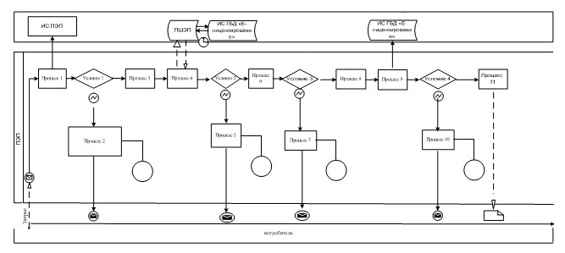

Диаграмма № 2 функционального взаимодействия при оказании
электронной государственной услуги через услугодателя
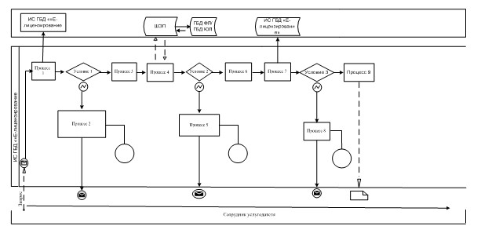

Условные обозначения:
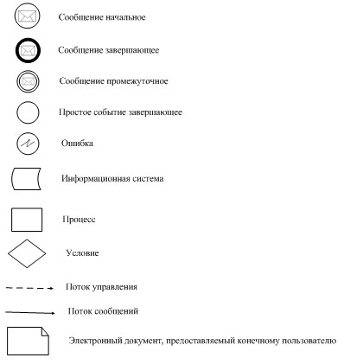

Приложение 3
к Регламенту электронной
государственной услуги
"Выдача лицензии, переоформление,
выдача дубликатов лицензии
на деятельность по покупке
электрической энергии
в целях энергоснабжения"
Результаты качества и доступности оказания услуги
потребителям, приведены в приложении
Форма анкеты для определения показателей
электронной государственной услуги: "качество" и "доступность" ____________________________________________________
(наименование услуги)
1. Удовлетворены ли Вы качеством процесса и результатом оказания электронной государственной услуги?
1) не удовлетворен;
2) частично удовлетворен;
3) удовлетворен.
2. Удовлетворены ли Вы качеством информации о порядке оказания электронной государственной услуги?
1) не удовлетворен;
2) частично удовлетворен;
3) удовлетворен.

© 2012. РГП на ПХВ «Институт законодательства и правовой информации Республики Казахстан» Министерства юстиции Республики Казахстан

